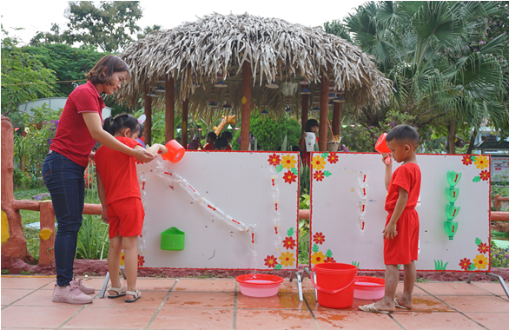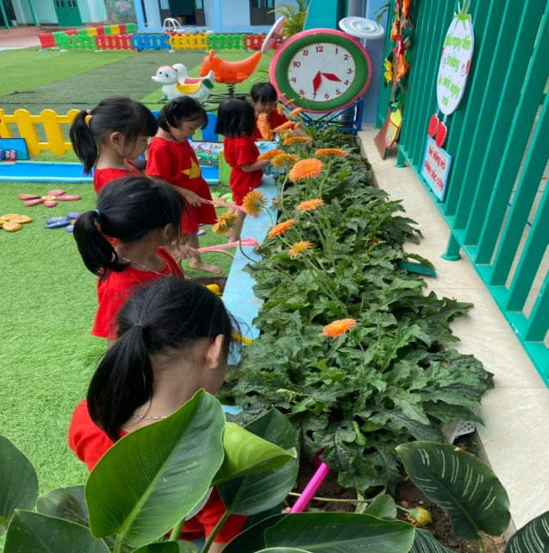

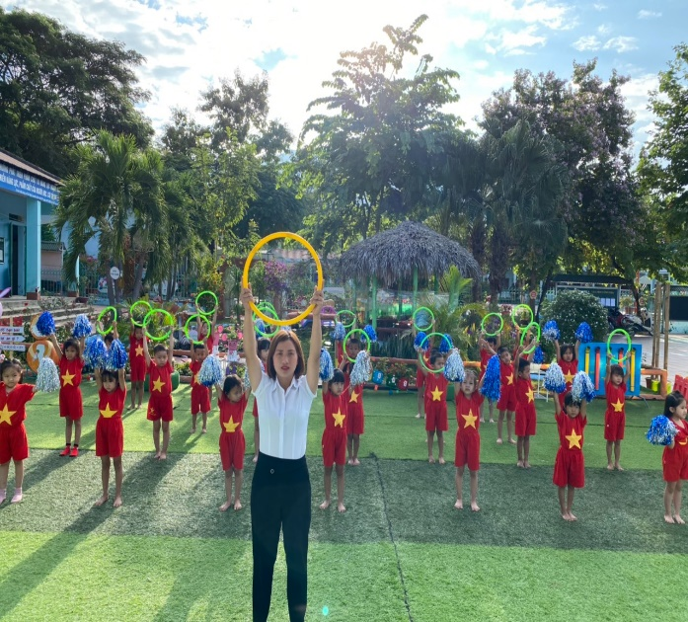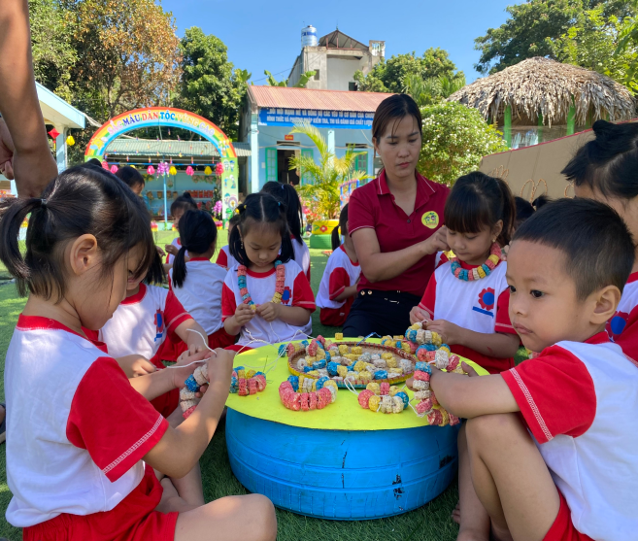

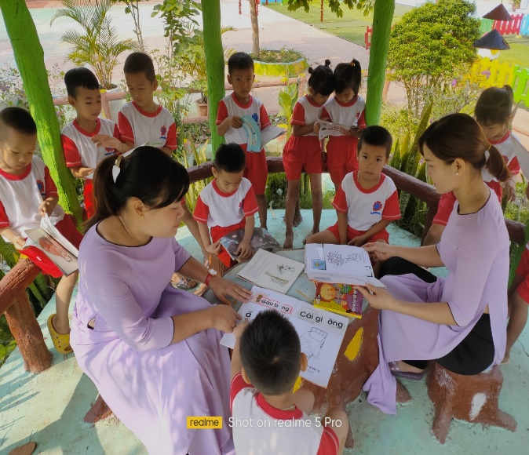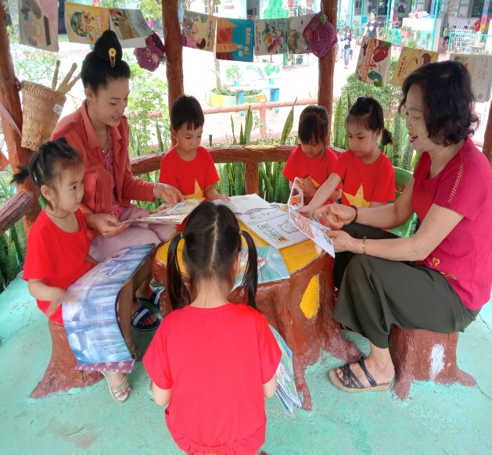
Figure 1
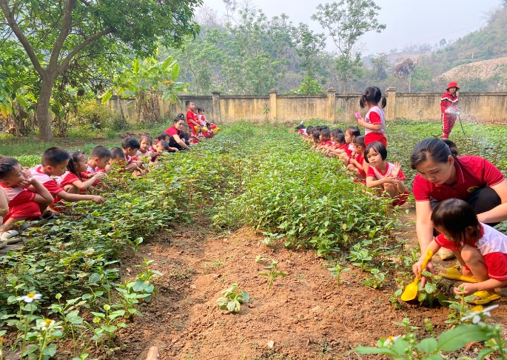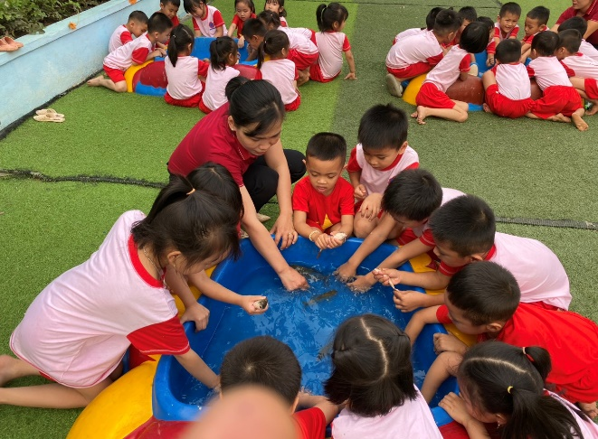

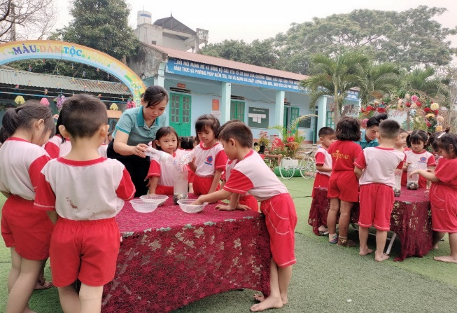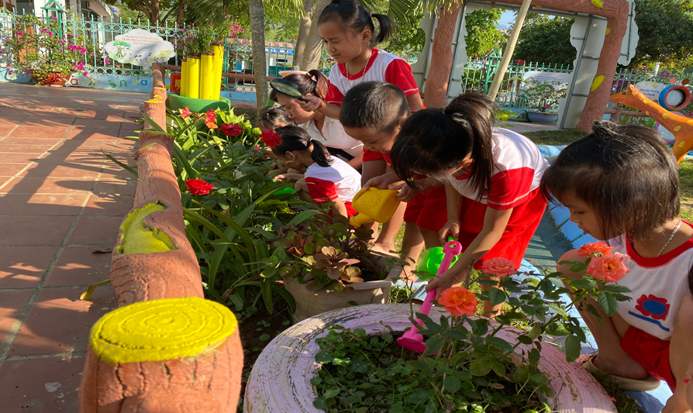
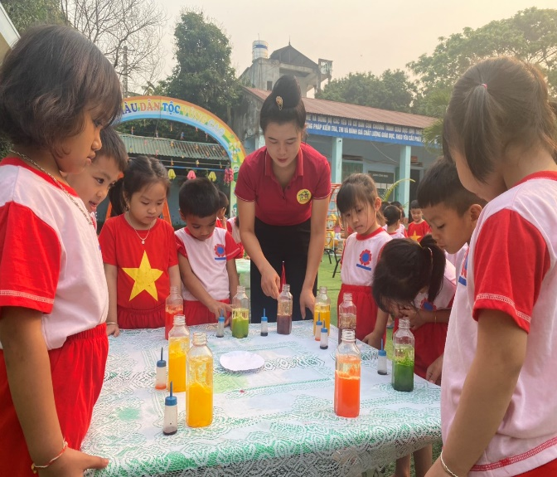
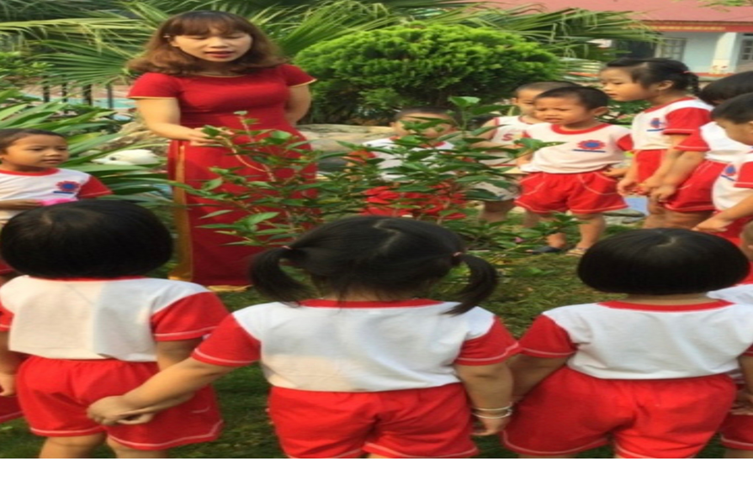
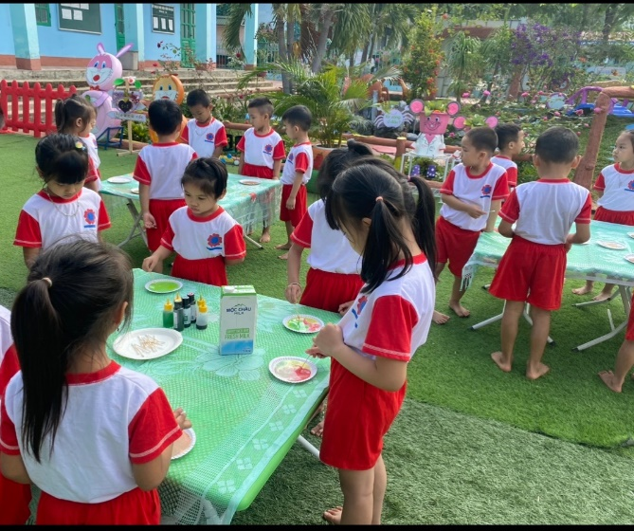

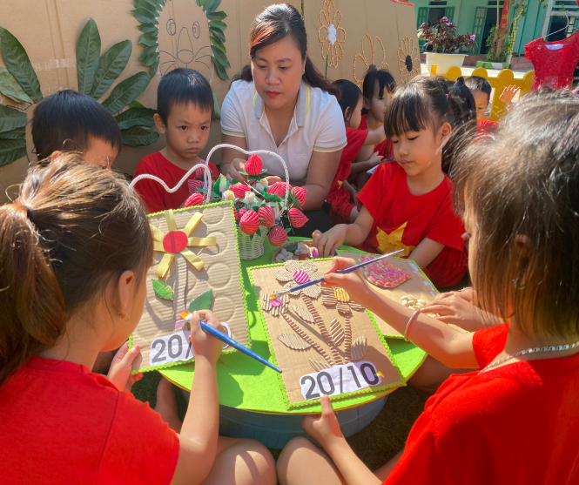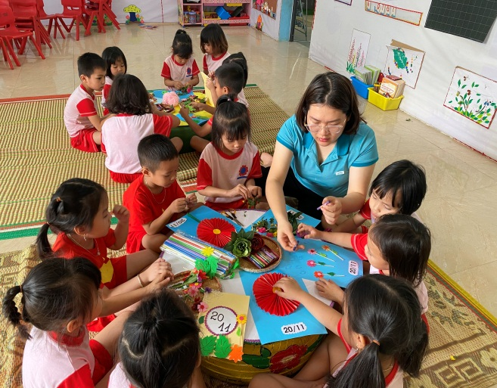

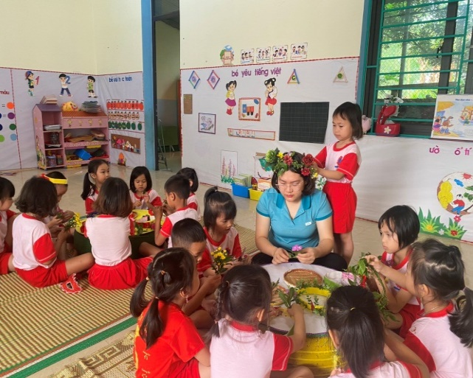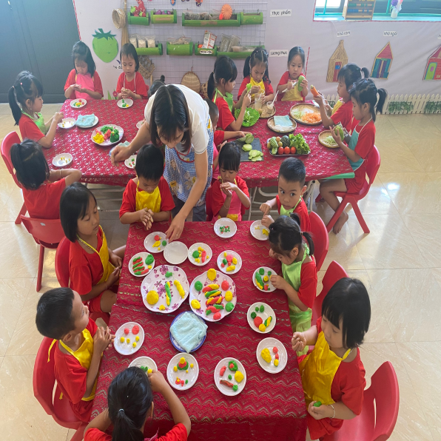


Chúng ta đang sống trong thời kỷ nguyên số. Chúng ta không thể không học tập một cách hiệu quả nếu không biết ứng dụng những phương tiện công nghệ số. Hưởng ứng Tuần lễ học tập suốt đời năm 2023. Trường MN Núa Ngam triển khai thực hiện Kế hoạch số 2376/KH-UBND, ngày 26/9/2023 của UBND huyện về việc tổ chức Tuần lễ hưởng ứng học tập suốt đời năm 2023.
Tiếp theo Văn bản số 1134/PGDĐT-VP, ngày 25/09/2023 của Phòng Giáo dục và Đào tạo (GDĐT) về việc Tổ chức Tuần lễ hưởng ứng học tập suốt đời năm 2023 trên địa bàn huyện Điện Biên; với chủ đề “Xây dựng năng lực tự học trong kỉ nguyên số” từ 02/10 đến 08/10/2023. Dưới đây là một số hoạt động của cô và các bé trong tuần qua.

